

**NFC Deck Tracker**

**วิจักขณ์ษมา ห้องทองแดง 640710759**

**ปริญญานิพนธ์นี้เป็นส่วนหนึ่งของการศึกษาในหลักสูตรวิทยาศาสตร์บัณฑิต**

**สาขาวิชาเทคโนโลยีสารสนเทศ ภาควิชาคอมพิวเตอร์**

**คณะวิทยาศาสตร์ มหาวิทยาลัยศิลปากร**

**ปีการศึกษา 2567**

**ชื่อปริญญานิพนธ์** NFC Deck Tracker

**ผู้จัดทำ** นาย วิจักขณ์ษมา ห้องทองแดง

**อาจารย์ที่ปรึกษา** อาจารย์ อภิเษก หงษ์วิทยากร

**ชื่อปริญญา** วิทยาศาสตร์บัณฑิต (เทคโนโลยีสารสนเทศ)

**ปีการศึกษา** 2567

# บทคัดย่อ

ในปัจจุบัน เกมการ์ดเป็นกิจกรรมที่ได้รับความนิยมอย่างแพร่หลายทั้งในระดับโลกและในประเทศไทย ด้วยเสน่ห์ของการเล่นที่ผสมผสานระหว่างกลยุทธ์ ความคิดสร้างสรรค์ และความสนุกในการแข่งขัน อย่างไรก็ตาม หนึ่งในปัญหาหลักที่ผู้เล่นต้องเผชิญคือความยุ่งยากในการจัดการและติดตามการ์ด เช่น การจดจำการ์ดที่เล่นไปแล้ว การวางแผนล่วงหน้า หรือการจัดการเด็คให้มีประสิทธิภาพ

โครงการนี้นำเสนอ NFC Deck Tracker แอปพลิเคชันที่ใช้เทคโนโลยี NFC เพื่อช่วยจัดการเด็คและติดตามการ์ดได้อย่างสะดวกและรวดเร็ว ผู้เล่นสามารถอัพเดตข้อมูลการ์ดแบบเรียลไทม์ และทราบสถานะการ์ดในเด็คได้ทันทีผ่านอินเทอร์เฟซที่ใช้งานง่ายและตอบสนองความต้องการ

นอกจากนี้ แอปพลิเคชันยังเปิดโอกาสใหม่ ๆ ในการเล่นเกมการ์ด เช่น การวิเคราะห์ข้อมูลเพื่อวางกลยุทธ์ที่แม่นยำ หรือการช่วยป้องกันการโกงในระดับการแข่งขัน ด้วยการพัฒนาโครงการนี้ ผู้จัดทำหวังว่าแอปพลิเคชันจะช่วยยกระดับประสบการณ์การเล่นเกมการ์ดให้สะดวกและทันสมัยยิ่งขึ้น รวมถึงสร้างมาตรฐานใหม่ให้กับวงการเกมการ์ด

**คำสำคัญ :** NFC, เกมการ์ด, การติดตามการ์ด, การจัดการเด็ค

# กิตติกรรมประกาศ

ข้าพเจ้า นาย วิจักขณ์ษมา ห้องทองแดง ผู้จัดทำปริญญานิพนธ์นี้ขอแสดงความขอบคุณอาจารย์ที่ปรึกษา อาจารย์ อภิเษก หงส์วิทยากร สำหรับคำแนะนำ การสนับสนุนและคำปรึกษาอย่างต่อเนื่องตลอดการดำเนินโครงการนี้ ขอขอบคุณเพื่อน ๆ ทุกคนที่ให้กำลังใจ คำแนะนำและความช่วยเหลือในทุกขั้นตอนของการทำโครงการนี้ รวมถึงครอบครัวที่คอยสนับสนุน ขอขอบคุณทุกท่านที่มีส่วนร่วมในการทำโครงการนี้ สุดท้ายนี้ข้าพเจ้าขอขอบคุณตัวข้าพเจ้าเองสำหรับความพยายาม ความอดทนและการมุ่งมั่นในการทำงานนี้ให้สำเร็จลุล่วง

วิจักขณ์ษมา ห้องทองแดง

# สารบัญ

หน้า

บทคัดย่อ ก

กิตติกรรมประกาศ ข

สารบัญ ค

สารบัญตาราง ฉ

สารบัญรูป ช

บทที่ 1 บทนำ 1

1.1 ความเป็นมาและความสำคัญของปัญหา 1

1.2 วัตถุประสงค์ของโครงการ 2

1.3 ขอบเขตของโครงการ 2

1.4 อุปกรณ์และเครื่องมือที่ใช้ 3

1.5 ผลลัพธ์ที่คาดว่าจะได้รับ 3

บทที่ 2 ผลงานที่เกี่ยวข้อง 5

2.1 แอพพลิเคชั่นการจัดการการ์ด 5

2.2 แอพพลิเคชั่นที่ใช้ในการติดตามสินค้า 7

บทที่ 3 ทฤษฎีและความรู้ที่เกี่ยวข้อง 8

3.1 ทฤษฎีการสื่อสารระยะใกล้ 8

3.1.1 วิธีการทำงานของ NFC: 8

3.1.2 ข้อดีของ NFC: 8

3.1.3 ข้อจำกัดของ NFC: 8

3.2 การพัฒนาแอพพลิเคชั่นด้วย Flutter 9

3.2.1 โครงสร้างและการทำงานของ Flutter: 9

3.2.2 การทดสอบแอพพลิเคชั่นด้วย Codemagic: 9

3.3 ฐานข้อมูล Firebase และ SQLite 9

3.3.1 Firebase: 9

3.3.2 SQLite: 9

บทที่ 4 ขั้นตอนและแผนการดำเนินงาน 10

4.1 ขั้นตอนการดำเนินงาน 10

4.1.1 ขั้นตอนที่ 1: การคิดหัวข้อและเสนอโครงงาน 10

4.1.2 ขั้นตอนที่ 2: การวิเคราะห์และกำหนดความต้องการ 10

4.1.3 ขั้นตอนที่ 3: การออกแบบระบบ 10

4.1.4 ขั้นตอนที่ 4: การพัฒนา 10

4.1.5 ขั้นตอนที่ 5: การทดสอบ 10

4.1.6 ขั้นตอนที่ 6: การปรับปรุงและแก้ไขข้อผิดพลาด 10

4.1.7 ขั้นตอนที่ 7: การส่งมอบ 10

4.2 ลำดับการพัฒนาฟีเจอร์ 12

4.2.1 ฟีเจอร์การเข้าสู่ระบบ: 12

4.2.2 ฟีเจอร์การจัดการเด็ค: 12

4.2.3 ฟีเจอร์การอ่านและเขียน NFC Tag: 12

4.2.4 ฟีเจอร์การจัดการข้อมูลการ์ด: 12

4.2.5 ฟีเจอร์การติดตามการ์ด: 12

บทที่ 5 การวิเคราะห์และออกแบบระบบ 13

5.1 การวิเคราะห์ความต้องการระบบ 13

5.1.1 ความต้องการฟังก์ชันการทำงาน 13

5.1.2 ความต้องการที่ไม่ใช่ฟังก์ชันการทำงาน 13

5.2 การออกแบบสถาปัตยกรรมระบบ 14

5.3 การออกแบบการทำงานของแอพพลิเคชั่น 15

5.4 การออกแบบฐานข้อมูล 16

5.5 การออกแบบผลิตภัณฑ์ 17

5.6 การออกแบบส่วนติดต่อผู้ใช้ 18

5.6.1 หน้าต้อนรับ 18

5.6.2 หน้าเข้าสู่ระบบ 18

5.6.3 หน้าอ่านแท็ก 19

5.6.4 หน้าเด็ค 20

5.6.5 หน้าเล่นการ์ด 21

5.6.6 หน้าตั้งค่า 21

บทที่ 6 ผลการดำเนินงาน ข้อจำกัด และข้อเสนอแนะ 22

6.1. สรุปผลการดำเนิน 22

6.2. ข้อจำกัด 22

6.3. ข้อเสนอแนะ 22

บรรณานุกรม 23

ภาคผนวก 24

โค้ดสำคัญ 24

การทดสอบ 24

# สารบัญตาราง

ตาราง 1 แผนการดำเนินงาน 11

# สารบัญรูป

รูป 1 Hearthstone Deck Tracker 5

รูป 2 BigARVanguard Scan Screen 6

รูป 3 BigARVanguard Deck Screen 6

รูป 4 BigARVanguard Price Screen 6

รูป 5 NFC working principle 8

# บทที่ 1 บทนำ

## ความเป็นมาและความสำคัญของปัญหา

เกมการ์ด (Trading Card Game: TCG) เป็นหนึ่งในกิจกรรมที่ได้รับความนิยมอย่างแพร่หลายทั่วโลก ด้วยรูปแบบการเล่นที่ผสมผสานความคิดสร้างสรรค์ การวางแผนเชิงกลยุทธ์ และการใช้ความสามารถเฉพาะตัวของผู้เล่น เกมการ์ดเปิดโอกาสให้ผู้เล่นสามารถออกแบบและปรับแต่ง "เด็ค" หรือชุดการ์ดที่ใช้เล่นได้ตามสไตล์และกลยุทธ์ที่ต้องการ ซึ่งทำให้เกมนี้มีความหลากหลายและท้าทายในการแข่งขันมากยิ่งขึ้น ตั้งแต่ระดับมือสมัครเล่นไปจนถึงระดับมืออาชีพ

ผู้เล่นแต่ละคนจะเริ่มต้นด้วย "เด็ค" หรือชุดการ์ดที่ออกแบบมาเป็นพิเศษ การเล่นเกมมักประกอบด้วยการจัดการทรัพยากร การโจมตี การป้องกัน หรือใช้กลยุทธ์ที่ซับซ้อนเพื่อเอาชนะคู่แข่ง ความสำเร็จในการเล่นเกมไม่เพียงแต่อยู่ที่โชคของการจั่วการ์ด แต่ยังขึ้นอยู่กับการตัดสินใจและการวางแผนล่วงหน้า

อย่างไรก็ตาม แม้ว่าความสนุกและความท้าทายของเกมการ์ดจะทำให้มีผู้เล่นจำนวนมากทั่วโลก แต่ยังมี ปัญหาสำคัญ ที่ส่งผลกระทบต่อประสบการณ์ของผู้เล่น ดังนี้:

* การติดตามและจัดการการ์ดในเด็ค ผู้เล่นมักประสบปัญหาในการจดจำการ์ดที่เล่นไปแล้วในระหว่างเกม โดยเฉพาะอย่างยิ่งในเด็คที่มีการ์ดจำนวนมาก การจดบันทึกหรือการพยายามจำอาจนำไปสู่ข้อผิดพลาดหรือความล่าช้าในเกม
* การจัดการเด็คให้มีประสิทธิภาพ ผู้เล่นมักประสบปัญหาในการจดจำว่าการ์ดแต่ละใบที่อยู่ในเด็คว่ามีการ์ดอะไรบ้าง โดยเฉพาะเมื่อมีการปรับเปลี่ยนหรือมีหลายเด็คที่ต้องจัดการ การจัดการเด็คด้วยมืออย่างเดียวอาจทำให้เกิดข้อผิดพลาด เช่น ลืมเพิ่มการ์ดสำคัญ ซึ่งส่งผลต่อประสิทธิภาพในการแข่งขัน
* ความโปร่งใสและการป้องกันการโกง ในระดับการแข่งขัน ความไม่โปร่งใสในการติดตามสถานะของการ์ด เช่น การจงใจไม่เปิดเผยว่าการ์ดไหนถูกใช้แล้ว อาจนำไปสู่ข้อกังขาในระหว่างเกม

เกมการ์ดไม่ได้เป็นเพียงกิจกรรมบันเทิง แต่ยังเป็นอุตสาหกรรมที่เติบโตอย่างรวดเร็วในระดับโลก มีการแข่งขันระดับนานาชาติที่สร้างรายได้และดึงดูดผู้เล่นจำนวนมาก การแก้ไขปัญหาที่เกิดขึ้นจะช่วยยกระดับประสบการณ์ของผู้เล่นทุกระดับ ตั้งแต่ผู้เริ่มต้นจนถึงมืออาชีพ อีกทั้งยังช่วยสร้างความโปร่งใสและความน่าเชื่อถือในระดับการแข่งขัน

## วัตถุประสงค์ของโครงการ

1. เพื่อช่วยผู้เล่นเกมการ์ดจัดการและติดตามการ์ดในเด็คอย่างสะดวกและแม่นยำ
2. เพื่อแก้ปัญหาที่ผู้เล่นต้องจดจำหรือบันทึกสถานะการ์ดด้วยตนเอง
3. เพื่อให้ผู้เล่นสามารถมองเห็นภาพรวมของการ์ดทั้งหมดในเด็ค
4. เพื่อสร้างความน่าเชื่อถือและลดข้อกังวลเกี่ยวกับการโกง
5. เพื่อให้ผู้เล่นได้รับความสะดวกและทันสมัยจากการใช้งานแอปพลิเคชัน

## ขอบเขตของโครงการ

1. การสร้างและจัดการเด็ค

* สามารถสร้างเด็คจากเกมการ์ดที่สนใจ เช่น เกมการ์ดยอดนิยม
* สามารถแชร์ Deck log ให้กับผู้อื่น
* สามารถเพิ่มการ์ดแบบ Custom Card เพื่อรองรับการ์ดที่ผู้ใช้ออกแบบเอง
* ระบบออกแบบให้รองรับเกมใหม่ในอนาคต ช่วยลดข้อจำกัดในการใช้งานระยะยาว

1. การเขียนข้อมูลลง NFC Tag

* สามารถเขียนข้อมูลการ์ด เช่น ชื่อเกมและ ID การ์ด ลงใน NFC Tag
* สามารถตรวจสอบการ์ดที่เคยเขียนด้วยการสแกน NFC Tag เพื่อแสดงข้อมูลการ์ด

1. การติดตามสถานะการ์ด

* สามารถช่วยให้ผู้เล่นติดตามจำนวนการ์ดในเด็คระหว่างการเล่นได้แบบเรียลไทม์
* ระบบอัพเดตสถานะการ์ดในเด็คโดยแสดงจำนวนการ์ดที่เหลือในเด็ค

1. การจัดเก็บข้อมูลการ์ด

* สามารถแสดงการ์ดทั้งหมดที่ผู้ใช้มีในแต่ละเด็ค

1. การลงชื่อเข้าใช้ด้วย Google

* เชื่อมต่อกับ Firebase เพื่อให้ผู้ใช้สามารถ ซิงก์ข้อมูลเด็ค ได้อย่างปลอดภัย
* ผู้ใช้สามารถดาวน์โหลดเด็คที่สร้างไว้ก่อนหน้านี้ได้เมื่อล็อกอินใหม่

1. การรองรับภาษา

* แอปพลิเคชันรองรับภาษา อังกฤษ และ ญี่ปุ่น เพื่อความสะดวกในการใช้งานของผู้ใช้ในหลายประเทศ

## อุปกรณ์และเครื่องมือที่ใช้

* + 1. โทรศัพท์
* Galaxy A51 (ระบบปฏิบัติการ Android)
* รองรับฟีเจอร์ NFC ใช้สำหรับพัฒนาและทดสอบแอปพลิเคชัน
  + 1. ชิป NFC
* Ntag213 13.56Mhz 180bytes size 21*1 1mm
* ใช้สำหรับเขียนและอ่านข้อมูลการ์ด เพื่อรองรับการติดตามสถานะในการเล่นเกมการ์ด
  + 1. ซอฟต์แวร์
* Draw.io: ใช้สร้าง Diagram เช่น Data Flow Diagram และ System Architecture
* Figma: ใช้ออกแบบ UI/UX สำหรับแอปพลิเคชัน
* Visual Studio Code: ใช้เขียนโค้ดและจัดการโปรเจกต์
* Postman: ใช้ทดสอบ API และการเชื่อมต่อข้อมูล
  + 1. เฟรมเวิร์ค
* Flutter 3.x.x: ใช้สำหรับพัฒนาแอปพลิเคชันบนระบบ iOS และ Android
  + 1. ฐานข้อมูล
* Firebase: ใช้สำหรับจัดเก็บข้อมูลเด็คและซิงก์ข้อมูลผู้ใช้งานแบบเรียลไทม์
* SQLite: ใช้สำหรับการจัดเก็บข้อมูลการ์ดใน local storage
  + 1. ระบบควบคุมเวอร์ชัน
* GitHub: ใช้สำหรับจัดเก็บและจัดการโค้ดในโครงการ รวมถึงติดตามการเปลี่ยนแปลงของโค้ด

## ผลลัพธ์ที่คาดว่าจะได้รับ

* + 1. แอปพลิเคชัน NFC Deck Tracker
* พัฒนาแอปพลิเคชันที่สามารถติดตามและจัดการการ์ดในเด็คได้อย่างมีประสิทธิภาพ
* แอปพร้อมใช้งานบนระบบปฏิบัติการ Android และรองรับการขยายฟีเจอร์ในอนาคต
  + 1. การแก้ปัญหาของผู้เล่นเกมการ์ด
* ลดความยุ่งยากในการติดตามและจัดการการ์ด
* เพิ่มความแม่นยำและความโปร่งใสในการติดตามสถานะการ์ดในเด็ค
  + 1. ระบบเชื่อมต่อ NFC ที่ทำงานได้จริง
* รองรับการเขียนข้อมูลการ์ดลงใน NFC Tag
* แสดงผลข้อมูลการ์ดผ่านการสแกน NFC แบบเรียลไทม์
  + 1. ฟีเจอร์การจัดเก็บและซิงก์ข้อมูลผู้ใช้
* ระบบ Firebase ช่วยให้ผู้ใช้งานสามารถบันทึกและเรียกดูเด็คของตนได้ทุกที่
* SQLite ช่วยให้ข้อมูลสามารถใช้งานได้แม้ไม่มีการเชื่อมต่ออินเทอร์เน็ต
  + 1. การรองรับการใช้งานที่หลากหลาย
* แอปพลิเคชันรองรับการใช้งานทั้งภาษาอังกฤษ (EN) และญี่ปุ่น (JA)
* ระบบเปิดโอกาสให้ผู้ใช้งานสร้าง Custom Card หรือเพิ่มเกมใหม่ได้อย่างง่ายดาย
  + 1. ผลตอบรับจากผู้ใช้งาน
* ผู้ใช้งานได้รับประสบการณ์ที่ดีขึ้นในการเล่นและจัดการเกมการ์ด
* สร้างความพึงพอใจและความสะดวกสบายในการเล่นเกม

# บทที่ 2 ผลงานที่เกี่ยวข้อง

## แอพพลิเคชั่นการจัดการการ์ด

1. Hearthstone Deck Tracker เป็นแอพพลิเคชันที่ช่วยผู้เล่นในการติดตามการเล่นการ์ดในเกม Hearthstone ซึ่งเป็นหนึ่งในการ์ดเกมยอดนิยม แอพพลิเคชันนี้ถูกออกแบบมาเพื่อช่วยผู้เล่นในการบริหารจัดการเด็คการ์ดและให้ข้อมูลสำคัญระหว่างการเล่นเกม



รูป 1 Hearthstone Deck Tracker

**ฟังก์ชันหลักของ Hearthstone Deck Tracker:**

* การติดตามการ์ดในเด็ค: แอพพลิเคชันสามารถติดตามการ์ดที่อยู่ในเด็คของผู้เล่นและแสดงผลบนหน้าจอ ทำให้ผู้เล่นสามารถทราบว่าการ์ดใดถูกเล่นไปแล้วและการ์ดใดยังอยู่ในเด็ค
* การบันทึกประวัติการเล่น: แอพพลิเคชันสามารถบันทึกประวัติการเล่นของผู้เล่น ทำให้ผู้เล่นสามารถดูข้อมูลการเล่นย้อนหลังและวิเคราะห์การเล่นของตนเอง
* การแสดงผลสถิติ: Hearthstone Deck Tracker สามารถแสดงสถิติต่าง ๆ เกี่ยวกับการเล่น เช่น อัตราการชนะ แพ้ และข้อมูลเกี่ยวกับการ์ดที่ถูกเล่นบ่อย
* การวิเคราะห์เด็ค: Hearthstone Deck Tracker สามารถวิเคราะห์เด็คการ์ดของผู้เล่น โดยให้คำแนะนำเกี่ยวกับการจัดเด็คและการเพิ่มประสิทธิภาพของเด็ค

1. BigARVanguard เป็นแอพพลิเคชันที่ช่วยผู้เล่นในการจัดการการ์ดในเกม Cardfight!! Vanguard ซึ่งเป็นหนึ่งในการ์ดเกมที่ได้รับความนิยมอย่างมาก แอพพลิเคชันนี้ออกแบบมาเพื่อช่วยผู้เล่นในการบริหารจัดการเด็คการ์ดและให้ข้อมูลที่เป็นประโยชน์เกี่ยวกับการ์ดเกม Cardfight!! Vanguard

  

รูป 2 BigARVanguard Scan Screen รูป 3 BigARVanguard Deck Screen รูป 4 BigARVanguard Price Screen

**ฟังก์ชันหลักของ BigARVanguard:**

* การสแกนการ์ดด้วย AR: แอพพลิเคชันใช้เทคโนโลยี Augmented Reality (AR) ในการสแกนการ์ด ทำให้สามารถดึงข้อมูลการ์ดจากฐานข้อมูลออนไลน์และแสดงข้อมูลการ์ดอย่างรวดเร็ว
* การแสดงประวัติ: แสดงประวัติการสแกนการ์ดทั้งหมด ทำให้ผู้ใช้สามารถดูย้อนหลังได้ว่าการ์ดใบไหนที่เคยสแกนไปแล้วบ้าง รวมถึงข้อมูลรายละเอียดของการ์ดแต่ละใบ
* การจัดการเด็คการ์ด: ผู้เล่นสามารถสร้างและจัดการเด็คการ์ดได้ง่าย ๆ ผ่านแอพพลิเคชัน โดยสามารถเพิ่ม ลบ หรือแก้ไขการ์ดในเด็คได้ตามต้องการ
* การซิงค์ข้อมูล: BigARVanguard สามารถซิงค์ข้อมูลกับฐานข้อมูลออนไลน์ ทำให้ผู้เล่นสามารถเข้าถึงข้อมูลการ์ดที่เป็นปัจจุบัน
* การแสดงราคาการ์ด: สามารถดูราคาของการ์ดในตารางที่แสดงผล เช่น ราคาต่ำสุด, ราคากลาง, และราคาตลาด เพื่อให้ผู้ใช้สามารถเปรียบเทียบราคาและตัดสินใจได้ง่ายขึ้น

## แอพพลิเคชั่นที่ใช้ในการติดตามสินค้า

1. **Zebra SmartLens for Retail** แอพพลิเคชันที่ใช้เทคโนโลยี NFC ในการติดตามสินค้าในร้านค้าและซุปเปอร์มาร์เก็ต ผู้ใช้สามารถสแกนแท็ก NFC บนสินค้าเพื่อรับข้อมูลเกี่ยวกับสินค้า เช่น ราคา สถานะสต็อก และโปรโมชั่น แอพนี้ช่วยเพิ่มประสิทธิภาพในการจัดการสินค้าคงคลังและลดข้อผิดพลาดในการจัดการสินค้า

**ฟังก์ชันหลักของ Zebra SmartLens for Retail:**

* การติดตามสินค้า: ใช้เทคโนโลยี RFID ในการติดตามการเคลื่อนย้ายของสินค้าในร้านค้า ทำให้สามารถรู้ตำแหน่งที่แน่นอนของสินค้าได้
* การตรวจสอบสถานะสินค้า: สามารถตรวจสอบสถานะของสินค้า เช่น สินค้าที่ขาด สินค้าที่อยู่ในสต็อก และสินค้าที่กำลังจะหมด
* การแจ้งเตือน: ระบบสามารถแจ้งเตือนเมื่อสินค้ามีการเคลื่อนย้ายผิดปกติ หรือสินค้าที่กำลังจะหมดเพื่อให้สามารถเติมสินค้าได้ทันเวลา
* การวิเคราะห์ข้อมูล: ระบบสามารถวิเคราะห์ข้อมูลการขายและการเคลื่อนย้ายของสินค้า เพื่อให้สามารถจัดการสินค้าภายในร้านค้าได้อย่างมีประสิทธิภาพ

1. **NFC Inventory Management** แอพที่ใช้เทคโนโลยี NFC ในการติดตามและจัดการสินค้าคงคลังในร้านค้าและซุปเปอร์มาร์เก็ต ผู้ใช้สามารถสแกนแท็ก NFC บนสินค้าเพื่อตรวจสอบสถานะและอัปเดตข้อมูลสินค้าในระบบได้อย่างรวดเร็วและแม่นยำ

**ฟังก์ชันหลักของ NFC Inventory Management:**

* การสแกนสินค้า: ใช้เทคโนโลยี NFC ในการสแกนสินค้าเพื่อบันทึกข้อมูล เช่น ชื่อสินค้า, รหัสสินค้า, และสถานะของสินค้า
* การตรวจสอบสต็อกสินค้า: สามารถตรวจสอบสต็อกสินค้าที่มีอยู่ในคลังและร้านค้าได้อย่างรวดเร็วและแม่นยำ
* การบันทึกข้อมูลการเคลื่อนย้ายสินค้า: ระบบสามารถบันทึกข้อมูลการเคลื่อนย้ายของสินค้าเมื่อมีการย้ายเข้าและออกจากคลังสินค้า
* การแจ้งเตือน: ระบบสามารถแจ้งเตือนเมื่อสินค้ามีการเคลื่อนย้ายผิดปกติ หรือสินค้าที่กำลังจะหมด เพื่อให้สามารถจัดการสินค้าภายในคลังได้อย่างมีประสิทธิภาพ

# บทที่ 3 ทฤษฎีและความรู้ที่เกี่ยวข้อง

## ทฤษฎีการสื่อสารระยะใกล้

NFC (Near Field Communication) เป็นเทคโนโลยีการสื่อสารไร้สายระยะใกล้ที่ใช้ในการแลกเปลี่ยนข้อมูลระหว่างอุปกรณ์ที่อยู่ใกล้กันภายในระยะไม่เกิน 4 เซนติเมตร เทคโนโลยีนี้เป็นการต่อยอดจาก RFID (Radio Frequency Identification) แต่มีความสามารถที่เพิ่มขึ้นเช่น การทำงานแบบสองทิศทาง (bidirectional communication) ซึ่งทำให้อุปกรณ์ทั้งสองสามารถส่งและรับข้อมูลได้



รูป 5 NFC working principle

### วิธีการทำงานของ NFC:

* โหมดอ่าน/เขียน (Read/Write Mode): เป็นโหมดที่อุปกรณ์หนึ่งทำหน้าที่เป็นตัวอ่าน (Reader) และอีกอุปกรณ์หนึ่งทำหน้าที่เป็นตัวเขียน (Tag) ซึ่งสามารถเขียนข้อมูลลงใน Tag หรืออ่านข้อมูลจาก Tag ได้
* โหมดจำลองบัตร (Card Emulation Mode): อุปกรณ์ NFC สามารถทำตัวเองเป็นบัตรสมาร์ทการ์ด เช่น บัตรเครดิต บัตรโดยสาร ซึ่งสามารถใช้ชำระเงินหรือเข้าออกสถานที่ได้
* โหมดเพียร์ทูเพียร์ (Peer-to-Peer Mode): อุปกรณ์สองเครื่องสามารถสื่อสารและแลกเปลี่ยนข้อมูลกันโดยตรง

### ข้อดีของ NFC:

* ความเร็วในการสื่อสาร: การสื่อสารด้วย NFC รวดเร็ว ใช้เวลาเพียงไม่กี่วินาที
* ความปลอดภัย: การสื่อสารผ่าน NFC มีความปลอดภัยสูง เนื่องจากต้องอยู่ใกล้กันมาก
* การใช้งานง่าย: การใช้งาน NFC ง่ายและสะดวก ไม่ต้องมีการตั้งค่าหรือการจับคู่

### ข้อจำกัดของ NFC:

* ระยะทาง: การทำงานของ NFC มีข้อจำกัดในเรื่องระยะทางที่ต้องใกล้กันมาก ไม่เกิน 4 เซนติเมตร
* การรองรับอุปกรณ์: อุปกรณ์ที่ใช้ NFC ต้องรองรับเทคโนโลยีนี้

## การพัฒนาแอพพลิเคชั่นด้วย Flutter

Flutter เป็นเฟรมเวิร์คแบบ open-source ที่พัฒนาโดย Google สำหรับการสร้างแอพพลิเคชั่นบนหลายแพลตฟอร์ม (Cross-Platform) เช่น iOS, Android, web และ desktop ด้วยโค้ดเบสเดียว การใช้ Flutter ช่วยลดเวลาและความซับซ้อนในการพัฒนาแอพพลิเคชั่นที่ต้องรองรับหลายแพลตฟอร์ม

### โครงสร้างและการทำงานของ Flutter:

* ใช้ภาษา Dart ในการเขียนโปรแกรม
* ประกอบด้วย Widget ที่เป็นส่วนประกอบหลักในการสร้าง UI (User Interface)
* มี Hot Reload ที่ช่วยให้สามารถดูผลลัพธ์ของการเปลี่ยนแปลงโค้ดได้ทันทีโดยไม่ต้องรีสตาร์ทแอพพลิเคชั่น

### การทดสอบแอพพลิเคชั่นด้วย Codemagic:

Codemagic เป็นเครื่องมือ Continuous Integration/Continuous Deployment (CI/CD) ที่ช่วยในการทดสอบและดีพลอยแอพพลิเคชั่น Flutter บนหลายแพลตฟอร์ม โดย Codemagic จะทำงานร่วมกับ Flutter เพื่อตรวจสอบการทำงานของแอพพลิเคชั่นอย่างอัตโนมัติ และดีพลอยแอพพลิเคชั่นไปยัง Store ที่ต้องการ

## ฐานข้อมูล Firebase และ SQLite

การจัดการข้อมูลในแอพพลิเคชั่นเป็นสิ่งที่สำคัญ โดย Firebase และ SQLite เป็นสองฐานข้อมูลที่นิยมใช้ในแอพพลิเคชั่นมือถือ

### Firebase:

* เป็นบริการ Backend-as-a-Service (BaaS) ที่พัฒนาโดย Google
* รองรับการจัดเก็บข้อมูลแบบเรียลไทม์และการซิงค์ข้อมูลระหว่างอุปกรณ์
* มีฟีเจอร์หลากหลาย เช่น Authentication, Cloud Firestore, Firebase Storage

### SQLite:

* เป็นระบบจัดการฐานข้อมูลแบบฝังตัว (Embedded Database) ที่ใช้งานง่ายและเบา
* เหมาะสำหรับการจัดเก็บข้อมูลในเครื่องโดยไม่ต้องเชื่อมต่ออินเทอร์เน็ต

# บทที่ 4 ขั้นตอนและแผนการดำเนินงาน

## ขั้นตอนการดำเนินงาน

### ขั้นตอนที่ 1: การคิดหัวข้อและเสนอโครงงาน

* คิดหัวข้อโครงงาน เพื่อนำเสนออาจารย์ที่ปรึกษาและเตรียมเสนอหัวข้อโครงงานต่อไป

### ขั้นตอนที่ 2: การวิเคราะห์และกำหนดความต้องการ

* ศึกษาและวิเคราะห์ความต้องการของผู้ใช้งาน
* กำหนดขอบเขตของโครงการและฟังก์ชันการทำงานที่ต้องการ

### ขั้นตอนที่ 3: การออกแบบระบบ

* ออกแบบสถาปัตยกรรมระบบ
* ออกแบบฐานข้อมูล
* ออกแบบ User Interface (UI) และ User Experience (UX)

### ขั้นตอนที่ 4: การพัฒนา

* พัฒนาแอพพลิเคชันด้วย Flutter และ Dart
* เชื่อมต่อแอพพลิเคชันกับฐานข้อมูล Firebase และ SQLite

### ขั้นตอนที่ 5: การทดสอบ

* ทดสอบการทำงานของแอพพลิเคชัน (Unit Testing, Integration Testing)
* ทดสอบความปลอดภัยและประสิทธิภาพ
* ทดสอบการใช้งานจริงโดยผู้ใช้ (User Acceptance Testing - UAT)

### ขั้นตอนที่ 6: การปรับปรุงและแก้ไขข้อผิดพลาด

* แก้ไขข้อผิดพลาดที่พบจากการทดสอบ
* ปรับปรุงฟังก์ชันการทำงานตามความต้องการของผู้ใช้

### ขั้นตอนที่ 7: การส่งมอบ

* ส่งมอบแอพพลิเคชันให้กับผู้ใช้งาน
* ให้การสนับสนุนหลังการขายและอัพเดตแอพพลิเคชันตามความต้องการ

|  |  |  |  |  |  |  |  |  |  |  |  |  |
| --- | --- | --- | --- | --- | --- | --- | --- | --- | --- | --- | --- | --- |
| ขั้นตอน / สัปดาห์ | 1 | 2 | 3 | 4 | 5 | 6 | 7 | 8 | 9 | 10 | 11 | 12 |
| คิดหัวข้อและเสนอโครงงาน | X |  |  |  |  |  |  |  |  |  |  |  |
| วิเคราะห์และกำหนดความต้องการ | X | X |  |  |  |  |  |  |  |  |  |  |
| ออกแบบระบบ |  | X | X |  |  |  |  |  |  |  |  |  |
| พัฒนา |  |  |  | X | X | X | X | X |  |  |  |  |
| ทดสอบ |  |  |  |  | X |  |  | X |  |  | X |  |
| ปรับปรุงและแก้ไขข้อผิดพลาด |  |  |  |  |  |  |  |  | X | X | X |  |
| ส่งมอบ |  |  |  |  |  |  |  |  |  |  |  | X |

ตาราง 1 แผนการดำเนินงาน

## ลำดับการพัฒนาฟีเจอร์

### ฟีเจอร์การเข้าสู่ระบบ:

* เข้าสู่ระบบด้วย Google Authentication
* เข้าสู่ระบบแบบ Guest

### ฟีเจอร์การจัดการเด็ค:

* สร้างเด็คใหม่
* เพิ่มและลบการ์ดในเด็ค
* จัดเก็บข้อมูลเด็คใน Firebase

### ฟีเจอร์การอ่านและเขียน NFC Tag:

* อ่านข้อมูลจาก NFC Tag
* เขียนข้อมูลลงใน NFC Tag
* แสดงรายละเอียดการ์ด
* แสดงประวัติการอ่านข้อมูล
* จัดเก็บข้อมูล Tag ที่เขียนใน Firebase

### ฟีเจอร์การจัดการข้อมูลการ์ด:

* แสดงข้อมูล Tag ที่ถูกบันทึก
* แชร์ข้อมูลเด็ค (Deck log) ผ่านช่องทางต่าง ๆ

### ฟีเจอร์การติดตามการ์ด:

* ตรวจสอบการ์ดที่ถูกเล่นไปแล้ว
* แสดงประวัติการเล่นการ์ด

# บทที่ 5 การวิเคราะห์และออกแบบระบบ

## การวิเคราะห์ความต้องการระบบ

การวิเคราะห์ความต้องการระบบเป็นขั้นตอนสำคัญในการพัฒนาแอพพลิเคชั่น เพื่อให้แน่ใจว่าระบบที่พัฒนาขึ้นมาสามารถตอบสนองความต้องการของผู้ใช้และมีฟังก์ชันการทำงานที่ครบถ้วน

### ความต้องการฟังก์ชันการทำงาน

* การเพิ่มและเปลี่ยนแปลงข้อมูลแท็ก
* การอ่านแท็กเพื่อตรวจสอบข้อมูลการ์ดรวมถึงบันทึกประวัติการอ่าน
* การตรวจสอบการ์ดทั้งหมดที่บันทึกไว้ในแท็ก
* การตรวจสอบข้อมูลการ์ด
* การจัดการเด็คการ์ด เช่น การสร้างเด็คใหม่, การเพิ่มและลบการ์ดในเด็ค, การจัดการเด็ค
* โหมดการเล่นที่สามารถอ่านการ์ดที่ผู้เล่นใช้เล่นและเป็นการ์ดที่บันทึกไว้ในเด็ค เพื่อบันทึกการ์ดที่ถูกเล่นไปแล้วและอัพเดทการ์ดที่เหลืออยู่ในเด็ค หากทำการอ่านการ์ดที่มีสถานะว่าอยู่นอกเด็คจะเป็นการเพิ่มการ์ดลงไปในเด็คแทน
* การซิงค์ข้อมูลกับฐานข้อมูลออนไลน์ (Firebase) เพื่อให้ผู้ใช้สามารถเข้าถึงข้อมูลได้จากอุปกรณ์หลายเครื่อง (บันทึกทั้งเด็ค และข้อมูลการ์ดที่ถูกแท็ก)
* การแชร์ข้อมูลการ์ดทั้งหมดที่มีในเด็ค (Deck log)

### ความต้องการที่ไม่ใช่ฟังก์ชันการทำงาน

* ความปลอดภัยของข้อมูล: ข้อมูลการ์ดต้องถูกจัดเก็บอย่างปลอดภัยและมีการเข้ารหัส
* ประสิทธิภาพ: ระบบต้องสามารถประมวลผลการอ่านการ์ดและจัดการเด็คได้อย่างรวดเร็ว
* การใช้งานง่าย: อินเตอร์เฟซผู้ใช้ต้องออกแบบให้ใช้งานง่ายและมีความสวยงาม

## การออกแบบสถาปัตยกรรมระบบ

การออกแบบสถาปัตยกรรมระบบเป็นขั้นตอนที่สำคัญในการกำหนดโครงสร้างและการทำงานของระบบ เพื่อให้ระบบมีความเสถียรและสามารถขยายได้ในอนาคต

* ส่วนของ NFC ทำหน้าที่ในการอ่านการ์ดและส่งข้อมูลไปยังแอพพลิเคชั่น
* ระบบใช้สถาปัตยกรรมแบบ Client-Server โดยมีส่วนของแอพพลิเคชั่นบนมือถือ (Client) และฐานข้อมูลออนไลน์ (Server)
* แอพพลิเคชั่นบนมือถือพัฒนาโดยใช้ Flutter และเชื่อมต่อกับ Firebase สำหรับการจัดเก็บและซิงค์ข้อมูล

## การออกแบบการทำงานของแอพพลิเคชั่น

## การออกแบบฐานข้อมูล

การออกแบบฐานข้อมูลเป็นขั้นตอนที่สำคัญในการกำหนดโครงสร้างและการจัดเก็บข้อมูล เพื่อให้สามารถจัดการข้อมูลได้อย่างมีประสิทธิภาพและปลอดภัย

#### ผู้ใช้ (User)

* 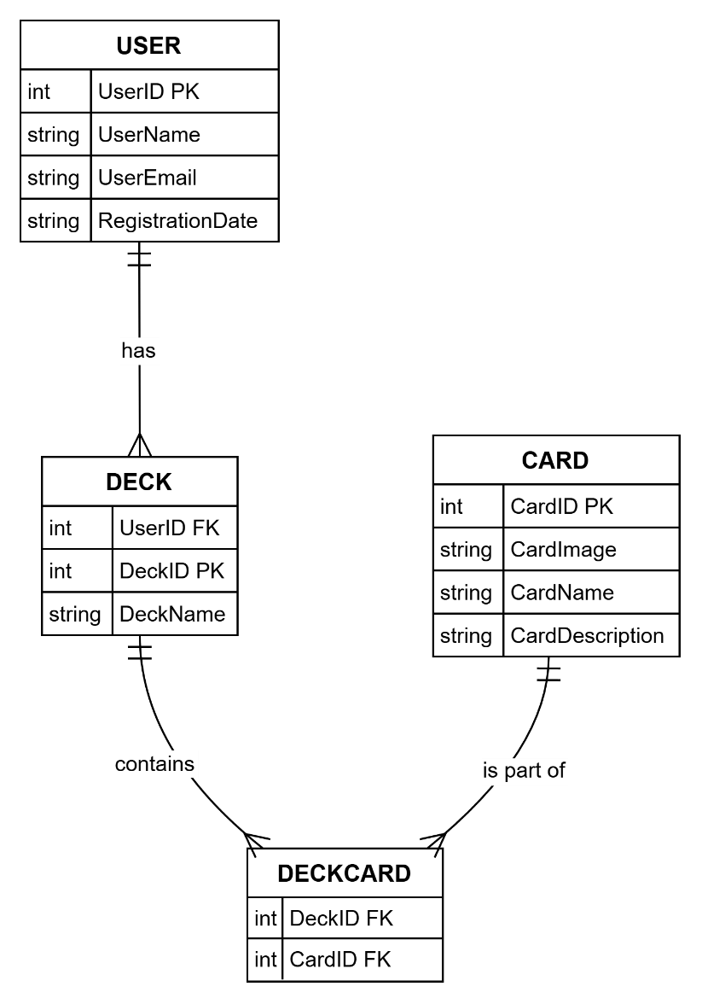ผู้ใช้ไอดี (UserID): Primary Key
* ชื่อผู้ใช้ (UserName)
* อีเมลผู้ใช้ (UserEmail)
* วันที่ลงทะเบียน (RegistrationDate)

#### การ์ด (Card)

* การ์ดไอดี (CardID): Primary Key
* รูปการ์ด (CardImage)
* ชื่อการ์ด (CardName)
* รายละเอียดการ์ด (CardDescription)

#### เด็ค (Deck)

* ผู้ใช้ไอดี (UserID): Foreign Key
* เด็คไอดี (DeckID): Primary Key
* ชื่อเด็ค (DeckName)

#### การ์ดในเด็ค (DeckCard)

* เด็คไอดี (DeckID): Foreign Key
* การ์ดไอดี (CardID): Foreign Key

## การออกแบบผลิตภัณฑ์

การออกแบบผลิตภัณฑ์ของแอพพลิเคชั่น NFC Deck Tracker เป็นการรวมเอาเทคโนโลยี NFC และซอฟต์แวร์พัฒนาขึ้นมาใช้งานร่วมกัน เพื่อให้ผู้ใช้สามารถติดตามและจัดการการ์ดเกมได้อย่างมีประสิทธิภาพ

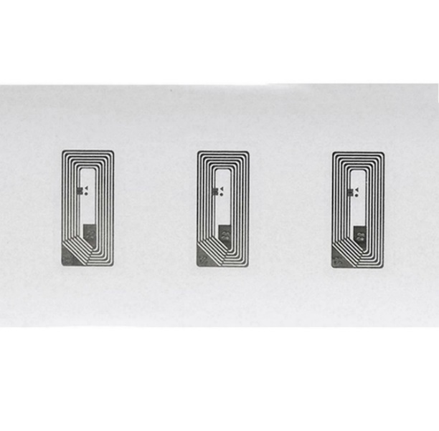 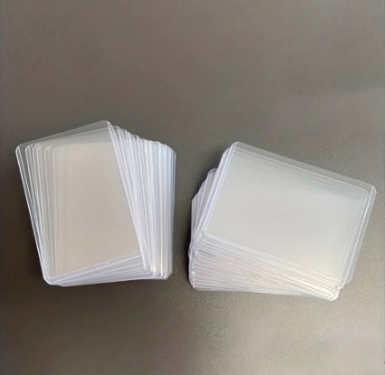

โดยเลือกใช้ NFC Tag รุ่น NFC213 ซึ่งมีความทนทานและความสามารถในการอ่านและเขียนข้อมูลได้อย่างมีประสิทธิภาพ ออกแบบ NFC Tag ให้เป็นส่วนหนึ่งของซองใส่การ์ดเพื่อให้สามารถติดตั้งได้ง่าย และสามารถใช้งานได้หลากหลาย

## การออกแบบส่วนติดต่อผู้ใช้

การออกแบบส่วนติดต่อผู้ใช้เป็นขั้นตอนที่สำคัญในการทำให้แอพพลิเคชั่นมีความน่าใช้งานและสามารถตอบสนองความต้องการของผู้ใช้ได้

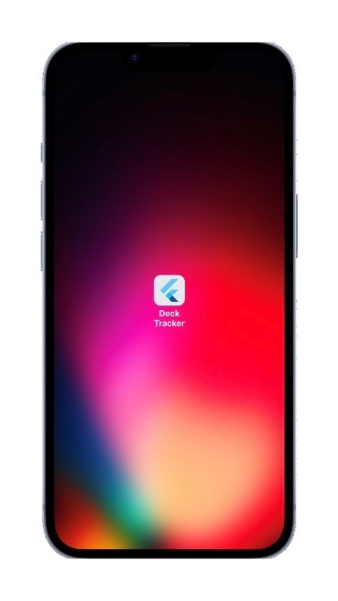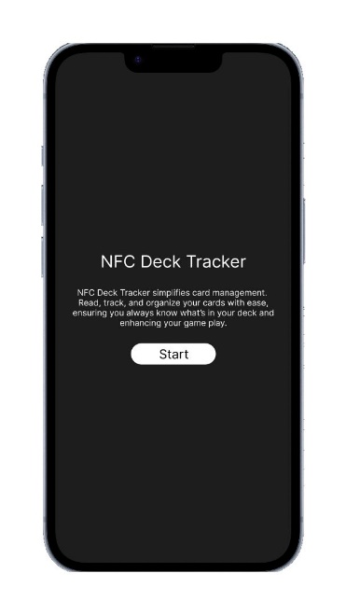

### หน้าต้อนรับ

* หน้าจอที่บอกวัตถุประสงค์ของแอพพลิเคชันและวิธีการใช้งานเบื้องต้น

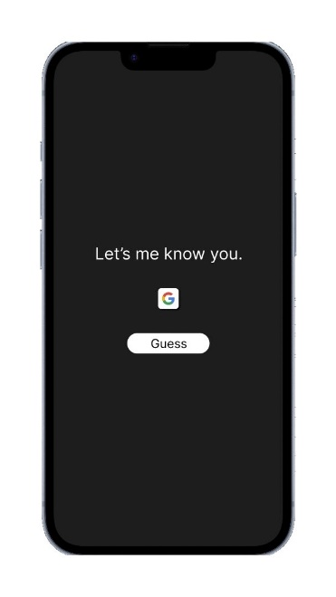

### หน้าเข้าสู่ระบบ

* หน้าจอที่ให้ผู้ใช้เข้าสู่ระบบผ่าน Google หรือเลือกเข้าสู่ระบบแบบผู้เยี่ยมชม (Guest)

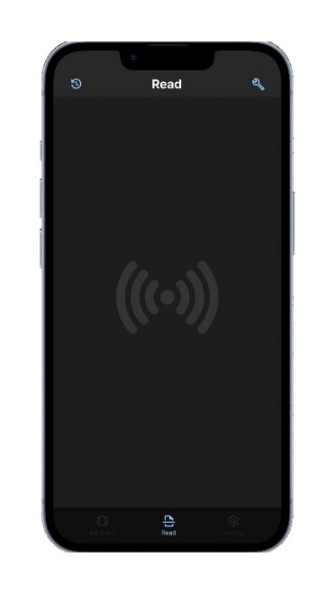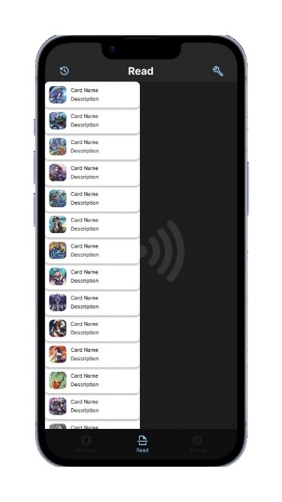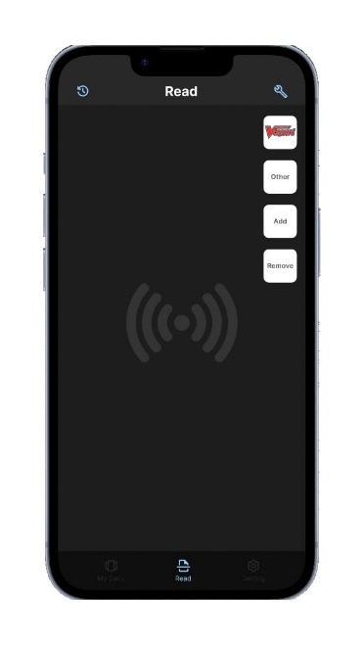

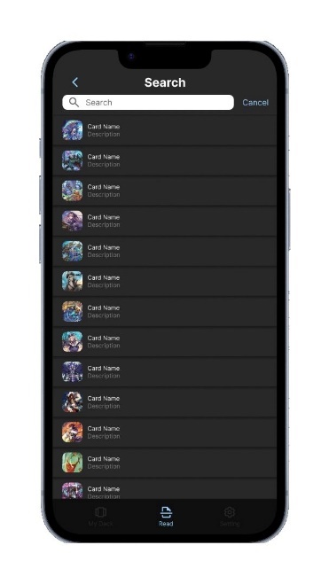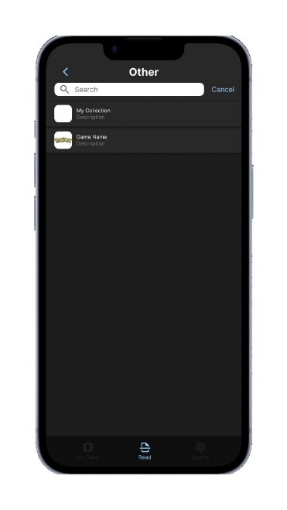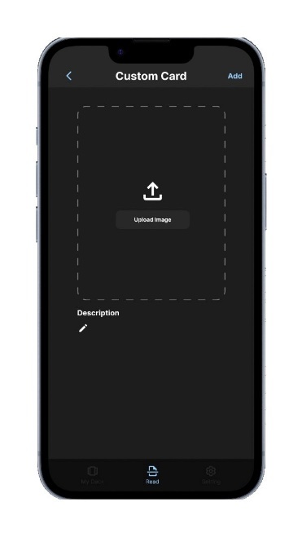

### หน้าอ่านแท็ก

* หน้าจอสำหรับการอ่านการ์ดด้วย NFC
* แสดงผลการอ่านการ์ดและข้อมูลการ์ดที่เคยอ่าน
* ฟังก์ชันค้นหาการ์ดเกมล่าสุดหรือค้นหาการ์ดเกมอื่น ๆ ที่มี
* ฟังก์ชันสร้างการ์ดเองจากผู้ใช้
* สามารถบันทึกหรือเปลี่ยนแท็กได้

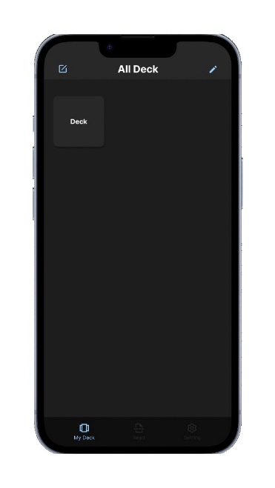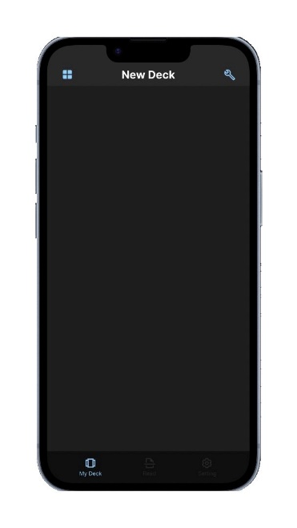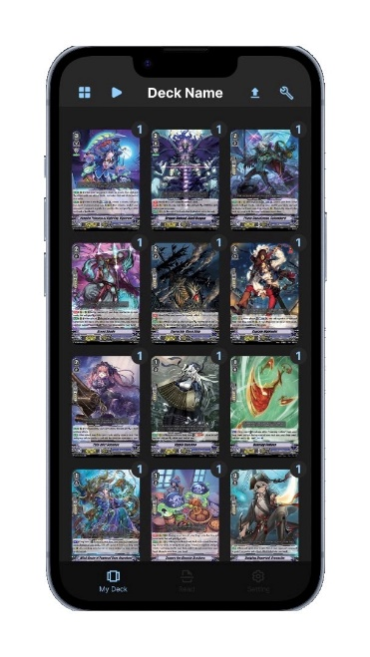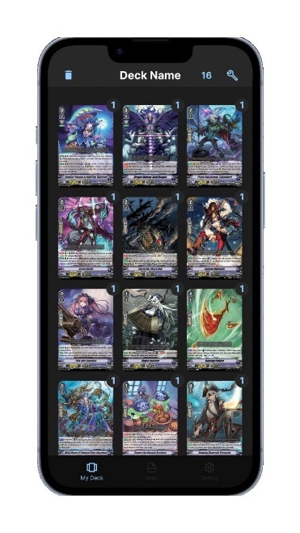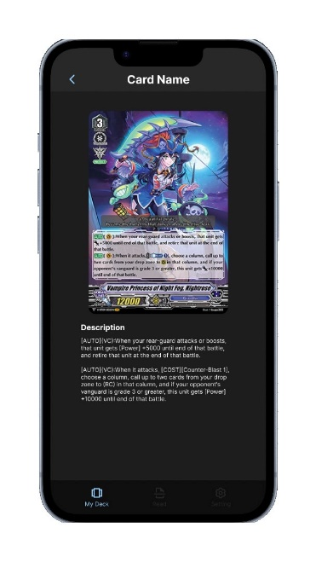

### หน้าเด็ค

* หน้าจอสำหรับการจัดการเด็ค สร้างเด็คใหม่ เพิ่มและลบการ์ดในเด็ค
* แสดงข้อมูลการ์ดแต่ละใบในเด็ค

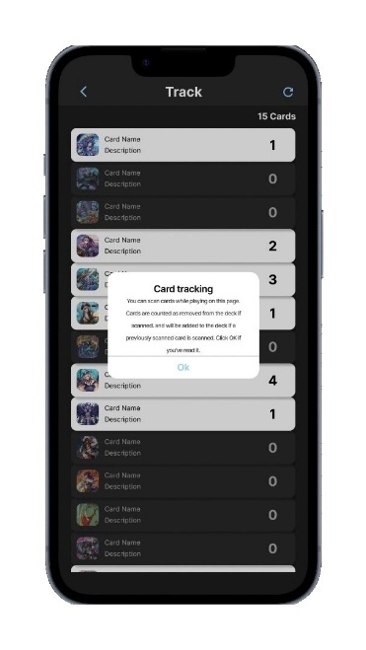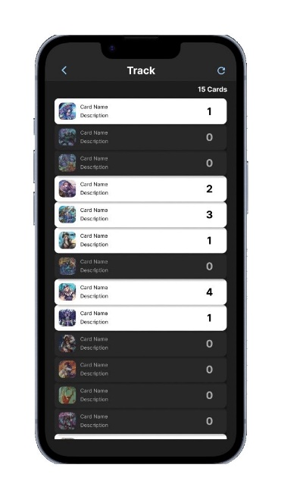

### หน้าเล่นการ์ด

* หน้าจอสำหรับการสแกนการ์ดขณะเล่น บันทึกการ์ดที่ถูกเล่นและอัพเดทการ์ดที่เหลือในเด็ค

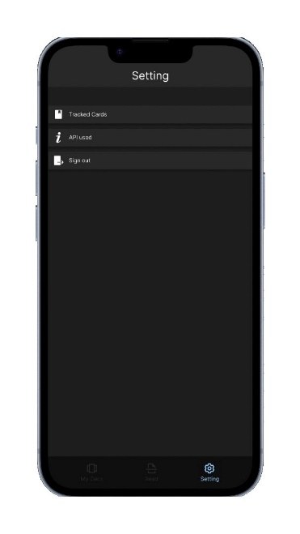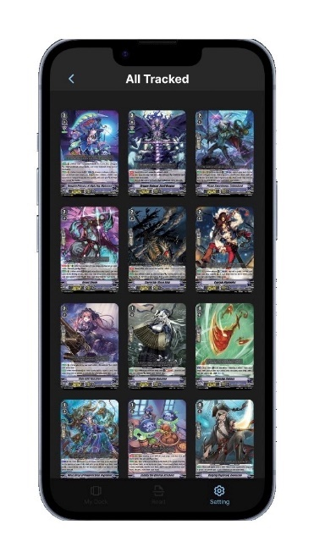

### หน้าตั้งค่า

* หน้าจอสำหรับการตั้งค่าแอพพลิเคชัน เช่น การแสดงข้อมูลการ์ดที่ถูกบันทึกแท็ก API ที่ใช้ และการจัดการบัญชีผู้ใช้

# บทที่ 6 ผลการดำเนินงาน ข้อจำกัด และข้อเสนอแนะ

## สรุปผลการดำเนิน

## ข้อจำกัด

## ข้อเสนอแนะ

# บรรณานุกรม

1. ?

# ภาคผนวก

## โค้ดสำคัญ

## การทดสอบ